1. 新建定额材料表界面，删除子材料失败，点击子材料的删除按钮，未响应

修改子材料时，编辑按钮无反应（1图圈起来的编辑按钮）

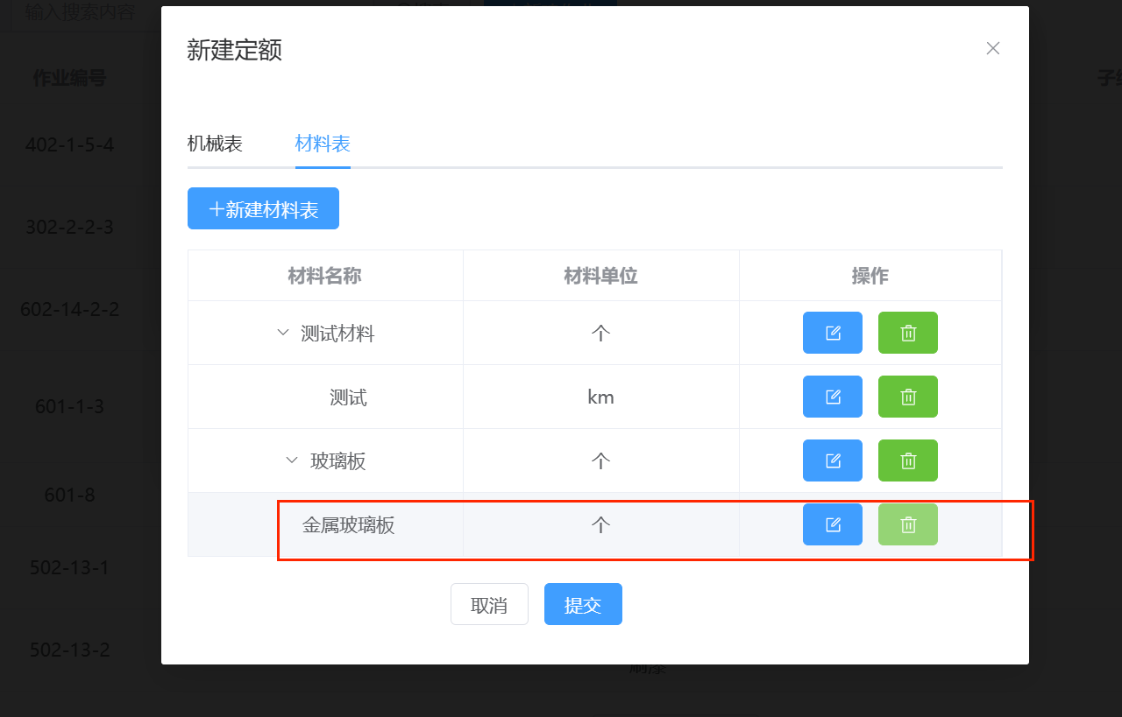

1. 新建定额材料表界面，点击顶层材料编辑按钮，材料信息被删除

例：点击玻璃板编辑按钮，所有材料信息被删除

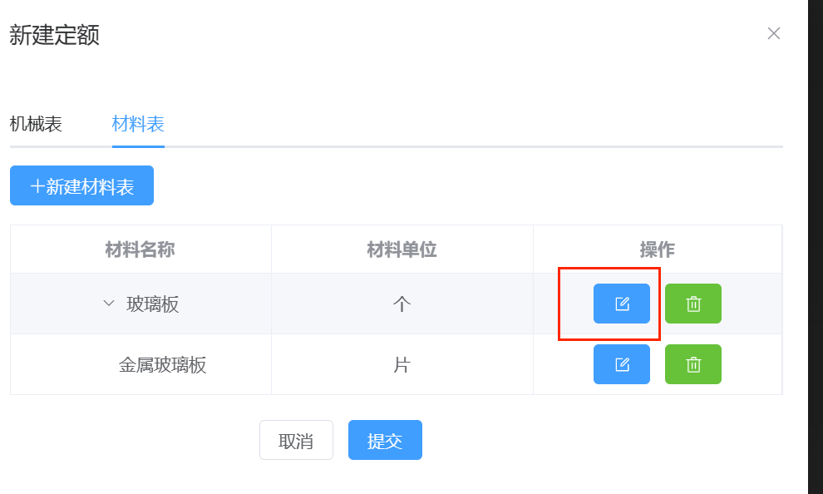

1. 新建子材料界面，修改子材料弹窗，取消按钮无作用

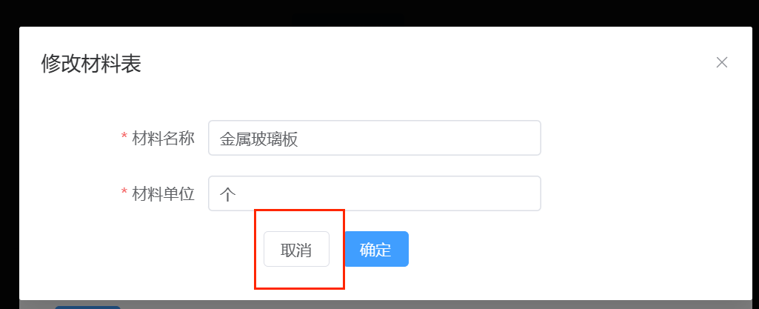

1. 新建定额机械表界面，机械名可修改为空

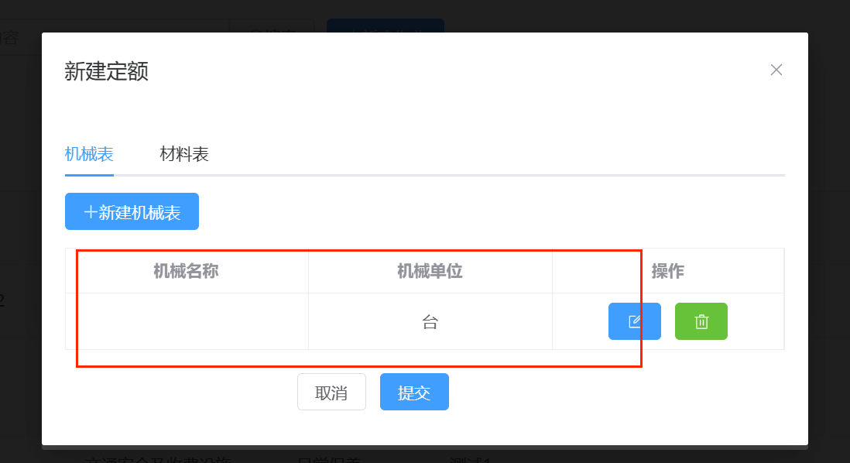

1. 新建定额机械表界面，新增机械后点击提交按钮，提示数据绑定失败（材料表同样提交不了）

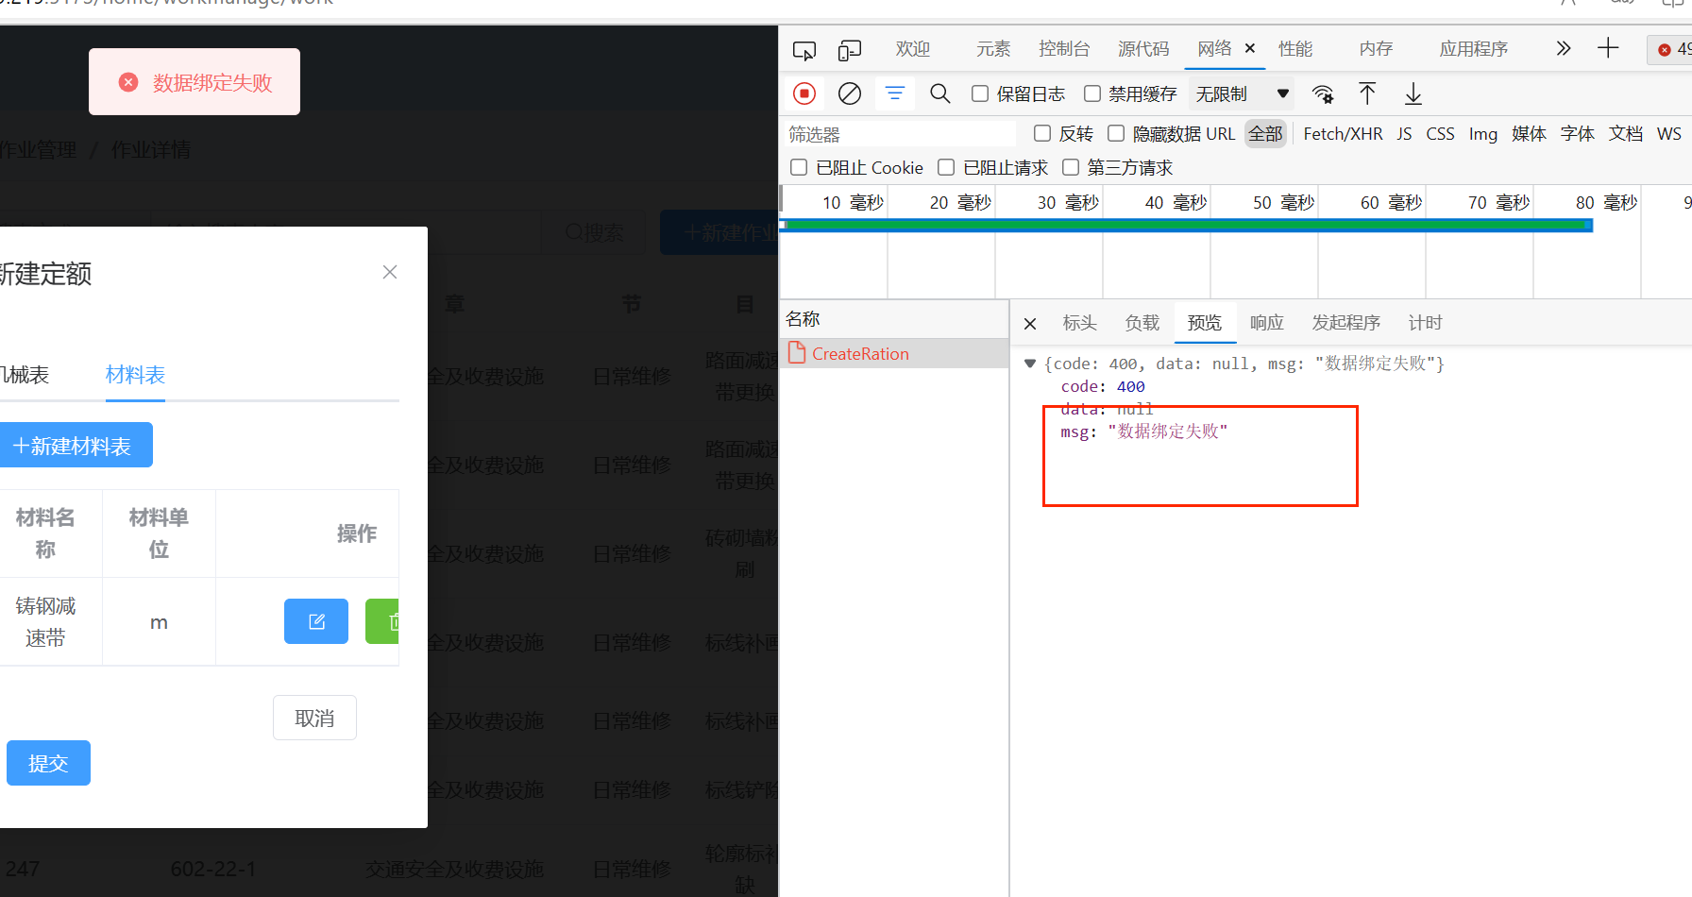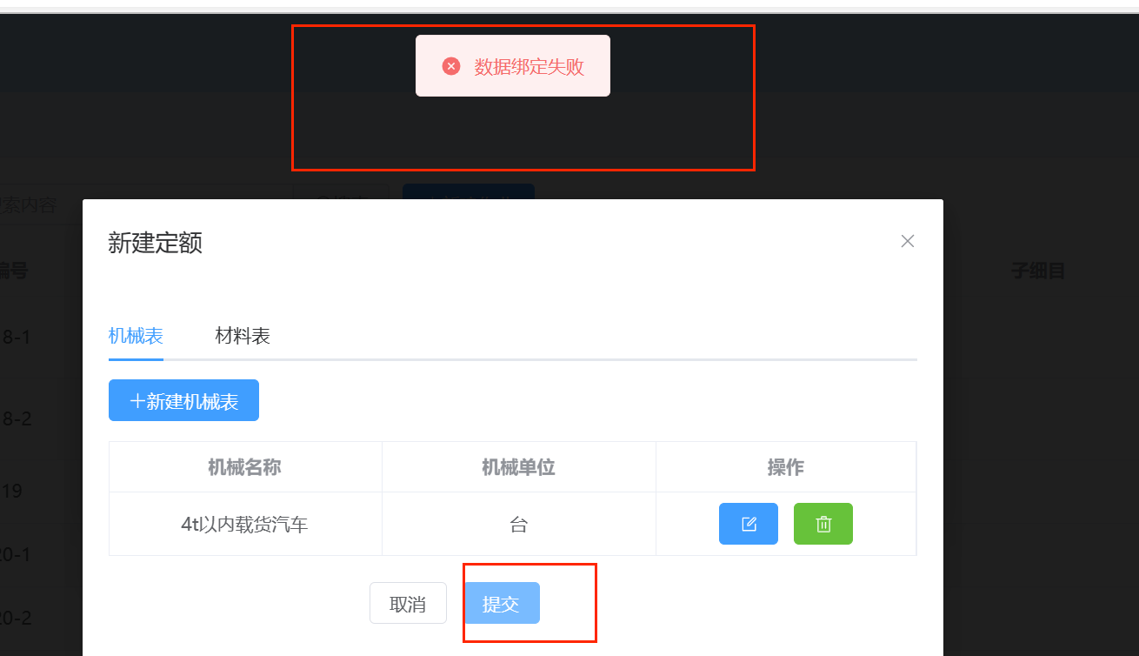

1. 删除定额后，点击所有定额按钮，被删除定额仍显示

